CAIET DE SARCINI
PENTRU CEREREA OFERTEI DE PREŢ

1. Denumerea beneficiarului de stat Primaria comunei Schineni, raionul Soroca
2. Organizatorul procedurii de achiziţie Primaria comunei Schineni, raionul Soroca
3. Obiectul achiziţiilor Achiziționarea echipamentelor pentru amenajarea scuarului din centrul localității Schineni, raionul Soroca

№  crt. | Denumirea bunurilor | Descrierea bunurilor | Unitatea de masura | Volum

1 | 2 | 3 | 4 | 5
 |  | 1. Echipamente
1 | Leagăn hexagonal cu 5 scaune | Ansamblu din cinci leagăne pe suport metalic hexagonal. Ansamblu de leagăne este confecționat din țeavă patrată cu diametru 120/120 x 4 mm. . Țevile sunt prelucrate cu vopsea în camp electrostatic. Scaunele sunt suspendate pe lanțuri, realizate din cherestea uscată prelucrat cu vopsea acrilica cu pigment rezitentă la condițiile meteo.  Dimensiuni: 6800 x 6800 x 3000 H | buc | 1
2 | Leagăn decorativ cu 4 scaune | Ansamblu din patru leagăne pe suport metalic rectangular. Cu secțiuni separate prin piloni in forma de clepsidă. Amsablu de leagăne este confecționat din țeavă patrată cu diametru 120/120 x 4 mm. Țevile sunt prelucrate cu vopsea în camp electrostatic. Scaunele sunt suspendate pe lanțuri, realizate din cherestea uscată prelucrat cu vopsea acrilica cu pigment rezitentă la condițiile meteo.  Dimensiuni: 12000 x 1800 x 3000 mm | buc | 2
3 | Complex de joaca | Conține:  Asambul de joacă format din minim două turnuri cu acoperiș realizate din LLDPE cu dimensiuni nu mai mici de 1580 x 1600 mm cu elemente decorative 3D. Carcasa turnului realizată din țevi metalice prelucrate cu vopsea polimerică în cîmp electrostatic în două straturi pentru a le conferi rezistentă la mediul exterior. Terenul va conține trei tipuri de topogane realizate din LLDPE cu pereți dubli prin tehnologia rotomoulding și se va cupla de turn. La partea inferioară se vor ancora în beton. Pentru securitatea copiilor, la intrarea pe tobogan vor fi prevăzute elemente de protecție din LLDPE (dimensiuni minime element: 117x94 cm). Primul topogan va fi drept cu dimensiuni minime H = 1,2 m, topogan elecoidal H = 1,5 m și topogan dublu H = 1 m. La fiecare topogan vor fi amplasate dale de caucic. Turnurile vor fi conectate între ele cu tunel tip tubus din LLDPE. Complexul de joacă va conține și balcon cu balustradă de care vor fi fixate două figurine 3D: în forma de pasăre și palmier. Pereții turnurilor vor fi confecționați din plăci de LLDPE cu dimensiunea minimă de 90x110cm și grosimea minimă de 8 cm. Acestea se vor fixa de pilonii din metal cu sisteme de prindere speciale pe bază de cleme de plastic. Discuri pentru catarat de diferite culori. Pereții turnurilor vor fi confecționați din plăci de LLDPE cu dimensiunea minimă de 90x110cm și grosimea minimă de 8 cm. Acestea se vor fixa de pilonii din metal cu sisteme de prindere speciale pe bază de cleme de plastic.  Scara compusă din balustrade (lungimea minimă a unei părți va fi de 90 cm) din țevi metalice galvanizate prelucrate prin metoda sablării și vopsite în câmp electrostatic (partea superioară cu dimensiuni minime 32x2,5mm, țevile verticale cu dimensiuni minime 27x2,5 mm). Treptele scarii vor fi confecționate din fâșie de metal cu grosimea minimă de 2,8 mm prelucrată prin metoda sablării și prevăzută cu găuri diametrul minim 25 mm. Pe suprafața fâșiei de metal va fi prevăzută o acoperire din material plastisol.  Dimensiuni minime complex: Lungime - 7000 , Lățime – 5300 , H - 3000 cm. | buc | 1
4 | Zonă foto | Zona foto în formă de inimă cu carcasă realizat din metal prelucrată cu vopsea polimerică în camp electromagnetic. Scaun realizat din carcasă metalică și chrestea uscată prelucrat cu vopsea acrilica cu pigment rezitentă la condițiile mteo și raze UV. Litere volumetrice cu denumirea localității.  Dimensiune: 1800x 2800 mm | buc | 1
5 | Felinar LED panou solar | Felinar LED panou solar Elmos 4.5 W  Pilonul realizat din metal vopsit în cîmp electromagnetic, cu forme decorative  Dimensiuni: 230 x 230 x 2000 mm | buc | 9

Primarul comunei Schineni Leșan Silvia

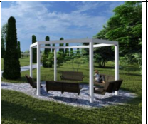Leagăn hexagonal cu 5 scaune

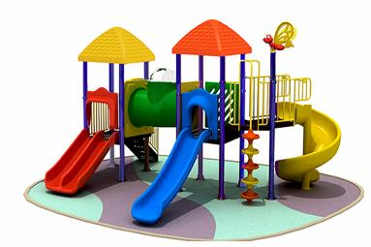Complex de joacă
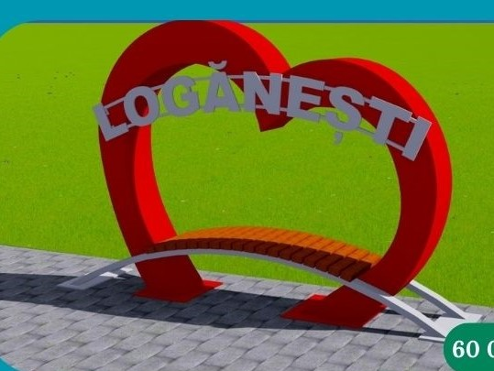 Zona foto
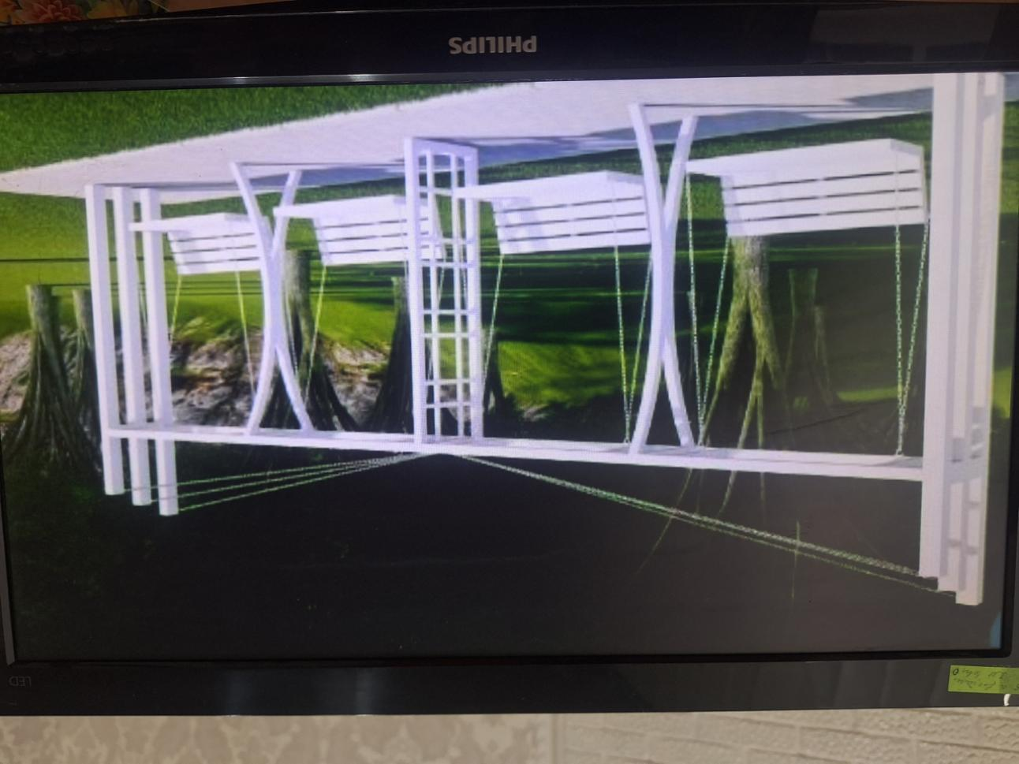
Leagăn decorativ cu 4 scaune

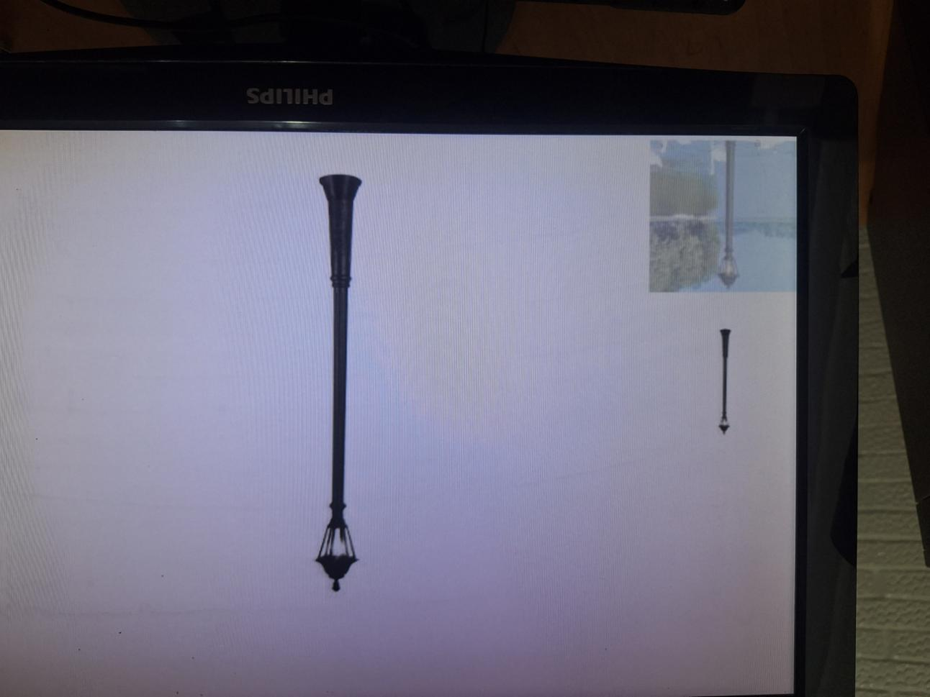

Corp de iluminat în set cu stâlpi

